
หน่วยการเรียนรู้ที่ 3 การเปลี่ยนแปลงของวัสดุ

ชั้นประถมศึกษาปีที่ 3 เวลา 1 ชั่วโมง

แผนการจัดการเรียนรู้ที่ 4 วัตถุเปลี่ยนแปลงได้อย่างไร


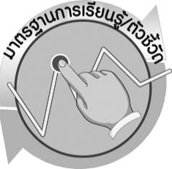
มาตรฐานการเรียนรู้/ตัวชี้วัด

มาตรฐานการเรียนรู้
มาตรฐาน ว 3.2 เข้าใจหลักการและธรรมชาติของการเปลี่ยนแปลงสถานะของสาร การเกิดสารละลาย การเกิดปฏิกิริยาเคมี มีกระบวนการสืบเสาะหาความรู้และจิตวิทยาศาสตร์ สื่อสาร สิ่งที่เรียนรู้และนำความรู้ไปใช้ประโยชน์
ตัวชี้วัด
1. ว 3.2 ป.3/1 ทดลองและอธิบายผลของการเปลี่ยนแปลงที่เกิดขึ้นกับวัสดุ เมื่อถูกแรง กระทำ หรือทำให้ร้อนขึ้นหรือทำให้เย็นลง
2. ว 3.2 ป.3/2 อภิปรายประโยชน์และอันตรายที่อาจเกิดขึ้น เนื่องจากการเปลี่ยนแปลงของวัสดุ

มาตรฐานการเรียนรู้
มาตรฐาน ว 8.1 ใช้กระบวนการทางวิทยาศาสตร์และจิตวิทยาศาสตร์ในการสืบเสาะหาความรู้ การแก้ปัญหา รู้ว่าปรากฏการณ์ทางธรรมชาติที่เกิดขึ้นส่วนใหญ่มีรูปแบบที่แน่นอน สามารถอธิบายและตรวจสอบได้ภายใต้ข้อมูลและเครื่องมือที่มีอยู่ในช่วงเวลานั้น ๆ เข้าใจว่าวิทยาศาสตร์ เทคโนโลยี สังคม และสิ่งแวดล้อมมีความเกี่ยวข้องสัมพันธ์กัน
ตัวชี้วัด
- ว 8.1 ป.3/1 ตั้งคำถามเกี่ยวกับเรื่องที่ศึกษาตามที่กำหนดให้และตามความสนใจ
- ว 8.1 ป.3/2 วางแผนการสังเกต เสนอวิธีสำรวจตรวจสอบ ศึกษาค้นคว้า โดยใช้ความคิดของตนเอง ของกลุ่มและคาดการณ์สิ่งที่จะพบจากการสำรวจตรวจสอบ
- ว 8.1 ป.3/3 เลือกใช้วัสดุ อุปกรณ์ เครื่องมือที่เหมาะสมในการสำรวจตรวจสอบ และบันทึกข้อมูล
- ว 8.1 ป.3/4 จัดกลุ่มข้อมูล เปรียบเทียบกับสิ่งที่คาดการณ์ไว้และนำเสนอผล
- ว 8.1 ป.3/5 ตั้งคำถามใหม่จากผลการสำรวจตรวจสอบ
- ว 8.1 ป.3/6 แสดงความคิดเห็นและรวบรวมข้อมูลจากกลุ่มนำไปสู่การสร้างความรู้
- ว 8.1 ป.3/7 บันทึกและอธิบายผลการสังเกต สำรวจตรวจสอบตามความเป็นจริง มีแผนภาพประกอบคำอธิบาย
- ว 8.1 ป.3/8 นำเสนอ จัดแสดงผลงาน โดยอธิบายด้วยวาจา และเขียนแสดงกระบวนการและผลของงานให้ผู้อื่นเข้าใจ

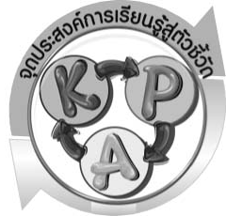
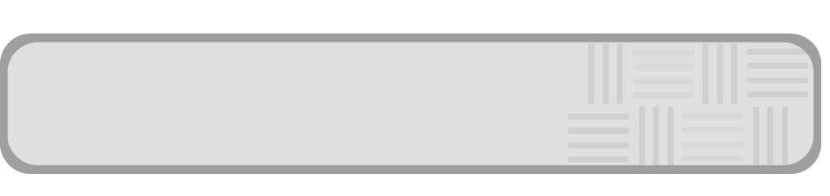
จุดประสงค์การเรียนรู้สู่ตัวชี้วัด

- ทำกิจกรรมและสรุปผลการทำกิจกรรมเกี่ยวกับวัตถุถูกทำให้เปลี่ยนแปลงรูปร่างและขนาดไปจากเดิมแต่ยังมีสมบัติเดิมของวัสดุอยู่ได้ (P)
- วาดภาพรูปร่างและขนาดของวัตถุที่เปลี่ยนแปลงไปได้ (P)
- อธิบายได้ว่าวัตถุถูกทำให้เปลี่ยนแปลงรูปร่างและขนาดไปจากเดิมแต่ยังมีสมบัติเดิมของ
วัสดุอยู่ได้ (K)
- เป็นคนช่างสังเกต ช่างคิดช่างสงสัย และเป็นผู้ที่มีความกระตือรือร้นในการเสาะแสวงหาความรู้ (A)


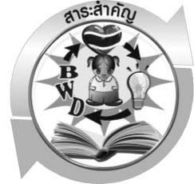
สาระสำคัญ

เมื่อวัตถุถูกตัด ดัด บีบ อัด หรือโค้งงอ จะทำให้รูปร่างและขนาดของวัตถุเปลี่ยนแปลงได้
แต่วัตถุยังมีสมบัติคงเดิมของวัสดุนั้นอยู่

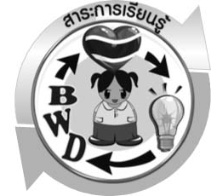
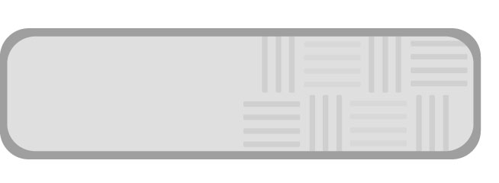
สาระการเรียนรู้

การทำให้วัสดุและวัตถุเปลี่ยนแปลง


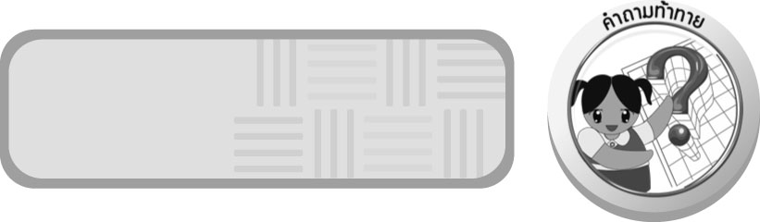
สมรรถนะสำคัญของผู้เรียน

1. ความสามารถในการสื่อสาร
 การอ่าน การเขียน การอธิบาย การพูดหน้าชั้นเรียน
2. ความสามารถในการคิด
 การสังเกต การเปรียบเทียบ การคิดวิเคราะห์ การสร้างคำอธิบาย การสื่อความหมาย
การทำกิจกรรมโดยใช้กระบวนการทางวิทยาศาสตร์
3. ความสามารถในการแก้ปัญหา
 การแก้ปัญหาขณะปฏิบัติกิจกรรมการทดลอง
3. ความสามารถในการใช้ทักษะชีวิต
 การวาดภาพและระบายสีรูปร่างและขนาดของวัตถุที่เปลี่ยนแปลง
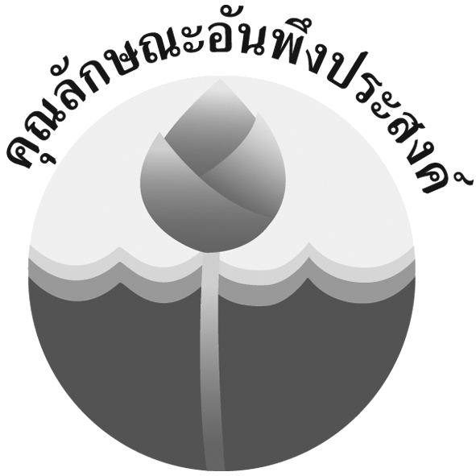
คุณลักษณะอันพึงประสงค์

มุ่งมั่นในการทำงาน
ตัวชี้วัดที่ 6.1 ตั้งใจและรับผิดชอบในการปฏิบัติหน้าที่การงาน

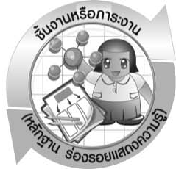
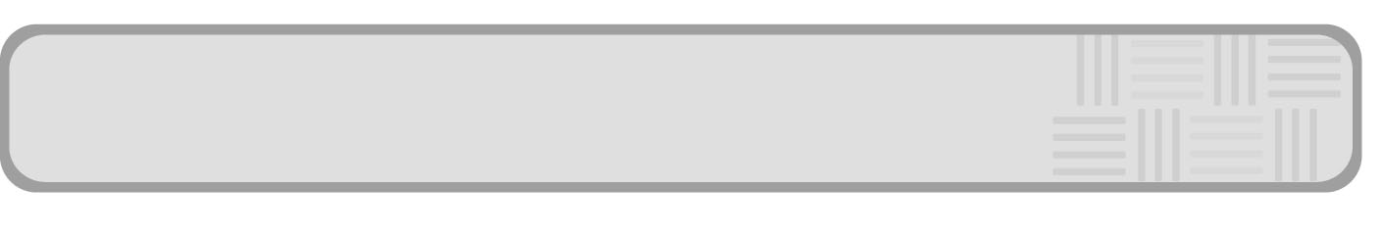
ชิ้นงานหรือภาระงาน (หลักฐาน ร่องรอยแสดงความรู้)

ภาพวาดและระบายสี รูปร่างและขนาดของวัตถุที่สนใจที่สามารถเปลี่ยนแปลงได้ และเขียนวิธีที่ทำให้เกิดการเปลี่ยนแปลงนั้น

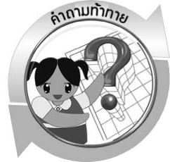
คำถามท้าทาย

อะไรทำให้วัตถุเปลี่ยนแปลงได้

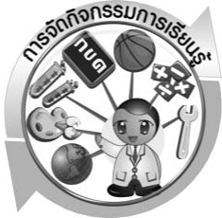
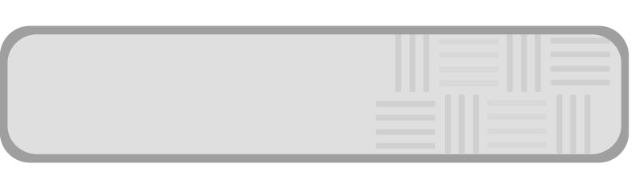
การจัดกิจกรรมการเรียนรู้

การเตรียมล่วงหน้า
กิจกรรมที่ 3.3 เรื่อง วัตถุเปลี่ยนแปลงได้อย่างไร จัดอุปกรณ์ให้นักเรียนทำงานเป็นกลุ่ม จำนวนนักเรียนไม่ควรเกิน 4 คนต่อกลุ่ม

ขั้นที่ 1 สร้างความสนใจ (engagement) (5 นาที)
- ครูทบทวนความรู้เดิม จากนั้นนำเข้าสู่บทเรียนใหม่เกี่ยวกับการทำให้วัสดุและวัตถุเปลี่ยนแปลง โดยครูเล่าสถานการณ์ต่อไปนี้ให้นักเรียนฟัง จากนั้นครูถามคำถามกระตุ้นความคิดนักเรียน เพื่อให้นักเรียนต้องการหาคำตอบของปัญหาโดยใช้กระบวนการทางวิทยาศาสตร์ ดังนี้

  - ถ้านักเรียนไปซื้อผ้าที่ร้านขายผ้ากับคุณแม่ นักเรียนจะเห็นว่าผ้ามีหลายพับ หลายสี มีลวดลาย มีเนื้อผ้าที่หนาและบางแตกต่างกัน
คุณแม่ต้องการซื้อผ้ามาตัดเสื้อให้นักเรียน คุณแม่ต้องทำอย่างไรกับผ้าเหล่านั้น
(ตัวอย่างคำตอบ นำผ้ามาตัดเป็นรูปร่างตามที่ต้องการ และเย็บเป็นเสื้อ)

1.2 เด็ก ๆ ชอบทานไอศกรีม เพราะมีรสชาติหวานอร่อย มีกลิ่นหอม และเย็นชื่นใจ แต่ก็ต้องรีบรับประทาน เพราะไอศกรีมจะหลอมเหลวไม่แข็งอีกต่อไป
อะไรทำให้ไอศกรีมหลอมเหลวได้ (ความร้อนจากอากาศ)

- ครูกล่าวว่า มีวัตถุบางอย่างไม่หลอมเหลวเหมือนไอศกรีม แต่มีการเปลี่ยนแปลงอย่างอื่น ให้นักเรียนสังเกตภาพต่อไปนี้
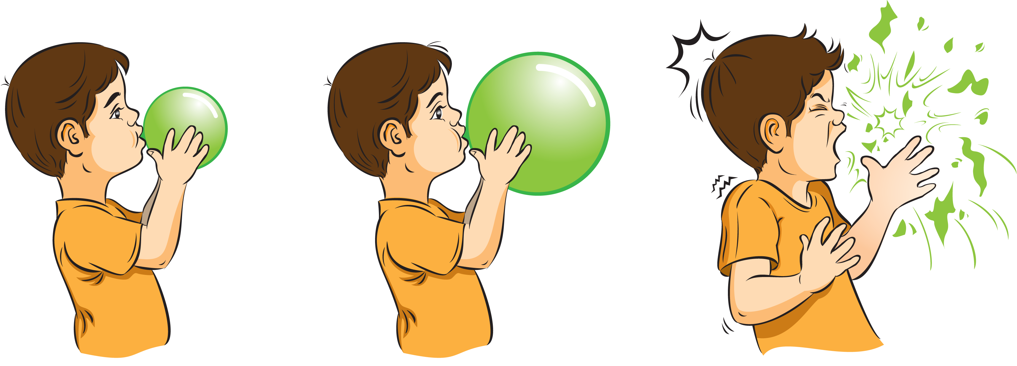

ภาพเป่าลูกโป่งให้แตก

จากนั้นครูถามคำถามนักเรียน ดังนี้
2.1 ลูกโป่งในภาพมีการเปลี่ยนแปลงหรือไม่ อย่างไร (มีการเปลี่ยนแปลง โดยลูกโป่ง เมื่อถูกเป่าจะมีขนาดใหญ่ขึ้นจนแตก)
2.2 อะไรทำให้ลูกโป่งเปลี่ยนแปลง (การเป่าลมเข้าไปในลูกโป่ง)
2.3 ชิ้นส่วนของลูกโป่งที่แตกยังคงมีสมบัติเหมือนเดิมอยู่หรือไม่ (ชิ้นส่วนที่แตกยังคงมีสมบัติเหมือนเดิม คือ เป็นยาง มีความยืดหยุ่น แต่ไม่สามารถนำมาเป่าเป็นลูกโป่งได้อีก)
3. ให้นักเรียนเปรียบเทียบสิ่งของที่แตกต่างกัน แต่ทำจากวัสดุชนิดเดียวกันว่า เพราะเหตุใดวัตถุจึงเหมือนหรือต่างกันอย่างไร เช่น สมุดกับกล่องชอล์ก มีอะไรที่เหมือนกันและแตกต่างกันเพราะเหตุใด นักเรียนจะบอกได้ว่าทำจากวัสดุเหมือนกันแต่มีความแข็ง รูปร่างแตกต่างกัน มีวิธีทำแตกต่างกันเพื่อประโยชน์ของการใช้งาน
4. ครูนำเข้าสู่กิจกรรมที่ 3.3 เรื่อง วัตถุเปลี่ยนแปลงได้อย่างไร โดยถามคำถามกระตุ้นความคิดนักเรียนดังนี้
4.1 อะไรทำให้วัตถุเปลี่ยนแปลงได้ (ตัวอย่างคำตอบ การตัด การบีบ การม้วน การปั้น
การหัก ความร้อน)

ขั้นที่ 2 สำรวจและค้นหา (exploration) (20 นาที)
- ให้นักเรียนแบ่งกลุ่ม กลุ่มละ 4 คน จากนั้นให้นักเรียนอ่านและศึกษาขั้นตอนวิธีทำ ในกิจกรรมที่ 3.3 เรื่อง วัตถุเปลี่ยนแปลงได้อย่างไร ในใบงานที่ 13
- ให้นักเรียนร่วมกันแสดงความคิดเห็นก่อนทำกิจกรรม โดยครูถามคำถามก่อนทำกิจกรรมดังนี้
2.1 ปัญหาของการทำกิจกรรมนี้คืออะไร (วัตถุเปลี่ยนแปลงได้อย่างไร)
2.2 วัตถุทั้ง 4 ชนิด ได้แก่ หนังสือพิมพ์ ดินน้ำมัน ลวดอ่อน และหลอดดูดพลาสติก ทำมาจากวัสดุอะไรบ้าง (หนังสือพิมพ์ทำมาจากกระดาษ ดินน้ำมันทำมาจากดินผสมน้ำมัน ลวดอ่อนทำมาจากเหล็ก และหลอดดูดพลาสติกทำมาจากพลาสติก)
จากนั้นให้นักเรียนตอบคำถามก่อนทำกิจกรรมในใบงานที่ 13
3. ให้นักเรียนแต่ละกลุ่มทำกิจกรรมที่ 3.3 เรื่อง วัตถุเปลี่ยนแปลงได้อย่างไร และบันทึกผลการทำกิจกรรมในใบงานที่ 13

ขั้นที่ 3 อธิบายและลงข้อสรุป (explanation) (20 นาที)
- ให้ผู้แทนนักเรียนนำเสนอผลการทำกิจกรรมหน้าชั้นเรียน เพื่อแลกเปลี่ยนเรียนรู้
ซึ่งกันและกัน
- ให้นักเรียนร่วมกันอภิปรายและแสดงความคิดเห็นเกี่ยวกับผลการทำกิจกรรม โดยครูถามคำถามหลังทำกิจกรรมดังนี้
2.1 นักเรียนใช้วิธีอะไรบ้างที่ทำให้วัตถุต่าง ๆ เปลี่ยนแปลง (การฉีก การบีบ การปั้น การหัก การงอ และการบิด)
2.2 วัตถุมีการเปลี่ยนแปลงอย่างไร (วัตถุมีการเปลี่ยนแปลงรูปร่าง ขนาด)
2.3 สมบัติของวัสดุที่ใช้ทำวัตถุทั้ง 4 ชนิด ได้แก่ หนังสือพิมพ์ ดินน้ำมัน ลวดอ่อนและ
หลอดดูดพลาสติก เปลี่ยนแปลงหรือไม่ (ไม่เปลี่ยนแปลง สมบัติคงเดิม)
2.4 สรุปผลการทำกิจกรรมนี้ได้อย่างไร (เมื่อวัตถุถูกตัด ดัด บีบ อัด หรือโค้งงอ จะทำให้รูปร่างและขนาดของวัตถุเปลี่ยนแปลงได้ แต่วัตถุยังมีสมบัติคงเดิมของวัสดุนั้นอยู่)
จากนั้นให้นักเรียนตอบคำถามหลังทำกิจกรรมในใบงานที่ 13
- ให้นักเรียนร่วมกันสรุปความรู้ให้ได้ประเด็นตามจุดประสงค์การเรียนรู้ดังนี้ “วัตถุที่ถูกตัด บีบ โค้ง งอ จะทำให้รูปร่างและขนาดของวัตถุเปลี่ยนแปลงไปจากเดิม แต่ยังมีสมบัติเดิมคงอยู่”

ขั้นที่ 4 ขยายความรู้ (elaboration) (10 นาที)
ให้นักเรียนวาดภาพและระบายสี รูปร่างและขนาดของวัตถุที่สนใจที่สามารถเปลี่ยนแปลงได้
และเขียนวิธีที่ทำให้เกิดการเปลี่ยนแปลงนั้น จัดทำเป็นชิ้นงาน

ขั้นที่ 5 ประเมิน (evaluation) (5 นาที)
1. ให้นักเรียนประเมินตนเองโดยพูดแสดงความรู้สึกหลังการเรียนในประเด็น ดังนี้
1.1 สิ่งที่ได้จากการเรียน
1.2 สิ่งที่ประทับใจในการเรียน
1.3 สิ่งที่ต้องการทราบเพื่อเติม
2. ครูประเมินการเรียนรู้ของนักเรียน ดังนี้ สังเกตพฤติกรรมของนักเรียนขณะทำงานร่วมกัน สังเกตการตอบคำถามของนักเรียนในชั้นเรียน การตอบคำถามในใบงาน ศึกษาผลการประเมินตนเองของนักเรียนจากการพูดแสดงความรู้สึกหลังเรียน ประเมินการทำกิจกรรมของนักเรียน ประเมินภาพวาดและระบายสี และประเมินคุณลักษณะอันพึงประสงค์โดยใช้แบบประเมินตามสภาพจริง

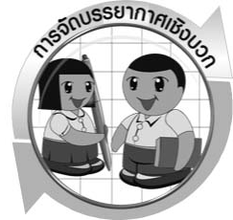

การจัดบรรยากาศเชิงบวก

ในเด็กเล็กวัยประถมศึกษาปีที่ 3 ควรฝึกทักษะการร่วมคิดร่วมทำให้สม่ำเสมอ จะเป็นการ เตรียมตัวให้นักเรียนพร้อมในการทำงานกลุ่มได้อย่างเข้าใจบทบาทและขั้นตอนของการทำงาน
ควรจับคู่ 2 คน หรือ 3 คน เป็นอย่างมาก ไม่ควรเกิน 4 คน เพื่อให้รู้จักการแบ่งงานกัน และแสดง ความคิดเห็นในกลุ่มเล็กก่อน

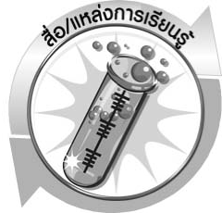
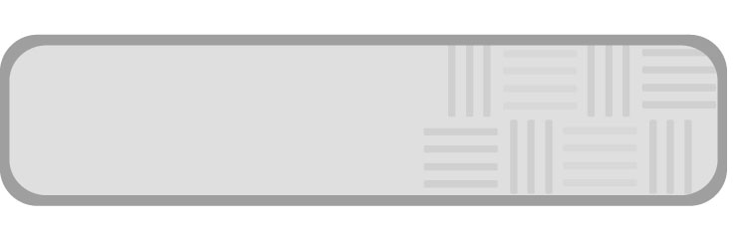
สื่อ/แหล่งการเรียนรู้

- หนังสือพิมพ์ 1 แผ่น
- ดินน้ำมัน 1 ก้อน
- ลวดอ่อน 1 เส้น
- หลอดดูดพลาสติก 1 หลอด
- ใบงานที่ 13 เรื่อง วัตถุเปลี่ยนแปลงได้อย่างไร
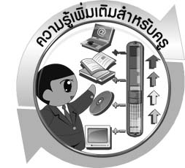
ความรู้เพิ่มเติมสำหรับครู

1. ครูควรกระตุ้นนักเรียนให้รู้จักการแสวงหาความรู้เพิ่มเติมนอกเหนือจากบทเรียน อันเป็นคุณลักษณะสำคัญในการพัฒนานักเรียนให้มีลักษณะเป็นนักวิทยาศาสตร์ที่รู้จักสงสัย ใฝ่รู้ ใฝ่เรียน และแสวงหาคำตอบด้วยตนเอง
2. การเปลี่ยนแปลงของสสาร จำแนกเป็น
- การเปลี่ยนแปลงทางกายภาพ เป็นการเปลี่ยนแปลงสมบัติทางกายภาพ จะไม่มีการเปลี่ยนแปลงองค์ประกอบของสาร ไม่มีสารใหม่เกิดขึ้น ส่วนใหญ่เป็นการเปลี่ยนแปลงรูปร่าง ขนาดภายนอกเท่านั้น เช่น การเปลี่ยนสถานะ การเกิดสารละลาย การเปลี่ยนอุณหภูมิ การสึกกร่อน
- การเปลี่ยนแปลงทางเคมี เป็นการเปลี่ยนแปลงทางเคมีหรือการเกิดปฏิกิริยาเคมี
จะต้องมีสารใหม่เกิดขึ้นเสมอ มีการเปลี่ยนแปลงองค์ประกอบภายใน และมีผลทำให้การเปลี่ยนแปลงสมบัติทางกายภาพของสารด้วย ทำให้สารใหม่ที่เกิดขึ้นมีสมบัติแตกต่างไปจากเดิม เช่น การเผาไหม้ของเชื้อเพลิง


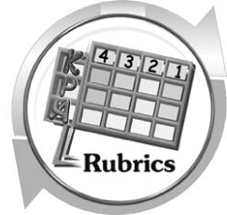
แบบประเมินการเรียนรู้

เกณฑ์การให้คะแนนแบบประเมินการจัดกระทำและนำเสนอภาพวาดและระบายสี
ตัวชี้วัด | ระดับคะแนน
ตัวชี้วัด | 4 | 3 | 2 | 1
การจัดกระทำและนำเสนอภาพวาดและระบายสี | วาดภาพและระบายสีได้สัมพันธ์กัน และถูกต้องตามหัวข้อเรื่องที่กำหนด  มีความคิดสร้างสรรค์ มีการเชื่อมโยงให้เห็นเป็นภาพรวม | วาดภาพและระบายสีได้สัมพันธ์กับหัวข้อเรื่องที่กำหนด  มีความคิดริเริ่ม แต่ไม่มีการเชื่อมโยงให้เห็นเป็นภาพรวม | วาดภาพและระบายสีได้ตามหัวข้อเรื่อง โดยมีครู หรือผู้อื่นให้คำแนะนำ | วาดภาพและระบายสีได้แต่ไม่สอดคล้องกับหัวข้อเรื่องที่กำหนด

เกณฑ์การให้คะแนนแบบประเมินการปฏิบัติการทำกิจกรรมของนักเรียน
ตัวชี้วัด | ระดับคะแนน
ตัวชี้วัด | 4 | 3 | 2 | 1
1. การทำกิจกรรม  ตามแผนที่กำหนด | ทำกิจกรรมตามวิธีการและขั้นตอนที่กำหนดไว้อย่างถูกต้องด้วยตนเอง  มีการปรับปรุงแก้ไข  เป็นระยะ | ทำกิจกรรมตามวิธีการและขั้นตอนที่กำหนดไว้  ด้วยตนเอง มีการปรับปรุงแก้ไขบ้าง | ทำกิจกรรมตามวิธีการและขั้นตอนที่กำหนดไว้ โดยมีครู หรือผู้อื่นเป็น ผู้แนะนำ | ทำกิจกรรมไม่ถูกต้องตามวิธีการและขั้นตอน ที่กำหนดไว้ ไม่มีการปรับปรุงแก้ไข
2. การใช้อุปกรณ์  และ/หรือเครื่องมือ | ใช้อุปกรณ์และ/หรือเครื่องมือในการทำกิจกรรมได้อย่างถูกต้องตามหลักการปฏิบัติและคล่องแคล่ว | ใช้อุปกรณ์และ/หรือ  เครื่องมือในการทำกิจกรรมได้อย่างถูกต้องตาม  หลักการปฏิบัติ แต่  ไม่คล่องแคล่ว | ใช้อุปกรณ์และ/หรือเครื่องมือในการทำกิจกรรมได้อย่างถูกต้องโดยมีครู หรือผู้อื่นเป็น ผู้แนะนำ | ใช้อุปกรณ์และ/หรือเครื่องมือในการทำกิจกรรมไม่ถูกต้อง และไม่มีความคล่องแคล่วในการใช้
3. การบันทึกผล  การทำกิจกรรม | บันทึกผลเป็นระยะอย่างถูกต้อง มีระเบียบ มีการระบุหน่วย มีการอธิบายข้อมูลให้เห็นความเชื่อมโยงเป็นภาพรวม เป็นเหตุเป็นผล และเป็นไปตามการทำกิจกรรม | บันทึกผลเป็นระยะ อย่างถูกต้อง มีระเบียบ มีการระบุหน่วย มีการอธิบายข้อมูลให้เห็นถึงความสัมพันธ์เป็นไปตามการทำกิจกรรม | บันทึกผลเป็นระยะ แต่ไม่เป็นระเบียบ ไม่มีการระบุหน่วย และไม่มีการอธิบายข้อมูลให้เห็นถึงความสัมพันธ์ของการทำกิจกรรม | บันทึกผลไม่ครบ ไม่มีการระบุหน่วย และไม่เป็นไปตามการทำกิจกรรม
4. การจัดกระทำข้อมูลและการนำเสนอ | จัดกระทำข้อมูลอย่างเป็นระบบ มีการเชื่อมโยงให้เห็นเป็นภาพรวม และนำเสนอด้วยแบบต่าง ๆ อย่างชัดเจน ถูกต้อง | จัดกระทำข้อมูลอย่างเป็นระบบ มีการจำแนกข้อมูลให้เห็นความสัมพันธ์ นำเสนอด้วยแบบต่าง ๆ ได้ แต่ยังไม่ชัดเจน | จัดกระทำข้อมูลอย่างเป็นระบบ มีการยกตัวอย่างเพิ่มเติม ให้เข้าใจง่ายและนำเสนอด้วยแบบต่าง ๆ แต่ยังไม่ชัดเจน และ ไม่ถูกต้อง | จัดกระทำข้อมูลอย่าง ไม่เป็นระบบ และมีการนำเสนอไม่สื่อความหมายและไม่ชัดเจน
5. การสรุปผลการทำกิจกรรม | สรุปผลการทำกิจกรรมได้อย่างถูกต้อง กระชับ ชัดเจน และครอบคลุมข้อมูลจากการวิเคราะห์ทั้งหมด | สรุปผลการทำกิจกรรมได้ถูกต้อง แต่ยัง  ไม่ครอบคลุมข้อมูล  จากการวิเคราะห์ทั้งหมด | สรุปผลการทำกิจกรรมได้ โดยมีครูหรือผู้อื่นแนะนำบ้าง จึงสามารถสรุปได้ถูกต้อง | สรุปผลการทำกิจกรรมตามความรู้ที่พอมีอยู่ โดยไม่ใช้ข้อมูลจากการทำกิจกรรม
6. การดูแลและการ  เก็บอุปกรณ์และ/  หรือเครื่องมือ | ดูแลอุปกรณ์และ/หรือเครื่องมือในการทำกิจกรรมและมีการทำความสะอาดและเก็บอย่างถูกต้องตามหลักการ และแนะนำให้ผู้อื่นดูแลและเก็บรักษาได้ถูกต้อง | ดูแลอุปกรณ์และ/หรือเครื่องมือในการทำ  กิจกรรม และมีการทำความสะอาดอย่างถูกต้อง แต่เก็บ ไม่ถูกต้อง | ดูแลอุปกรณ์และ/หรือเครื่องมือในการทำกิจกรรม มีการทำความสะอาด แต่เก็บไม่ถูกต้อง ต้องให้ครูหรือผู้อื่นแนะนำ | ไม่ดูแลอุปกรณ์และ/หรือเครื่องมือในการทำกิจกรรม และไม่สนใจ  ทำความสะอาด  รวมทั้งเก็บไม่ถูกต้อง

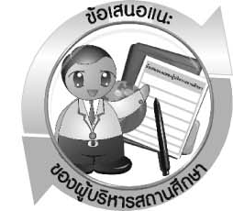
ข้อเสนอแนะของผู้บริหารสถานศึกษา

________________________________________________________________________________________________________________________________________________________________________________________________________________________________________________________________________________________________________________________________________________________________________________________________________________________________________________________________________________________________
________________________________________________________________________________________________________________________________________________________________________________________________________________________________________________________________________________________________________________________________________________________________________________________________________________________________________________________________________________________________
________________________________________________________________________________________________________________________________________________________________________________________________________________________________________________________________________________________________________________________________________________________________________________________________________________________________________________________________________________________________
________________________________________________________________________________________________________________________________________________________________________________________________________________________________________________________________________________________________________________________________________________________________________________________________________________________________________________________________________________________________

ลงชื่อ__________________________(ผู้บริหารสถานศึกษา)
(__________________________)
_________/________/________
บันทึกหลังการสอน

ผลการจัดการเรียนการสอน
________________________________________________________________________________________________________________________________________________________________________________________________________________________________________________________________________________________________________________________________________________________________________________________________________________________________________________________________________________________________
________________________________________________________________________________

ปัญหา/อุปสรรค
________________________________________________________________________________________________________________________________________________________________________________________________________________________________________________________________________________________________________________________________________________________________________________________________________________________________________________________________________________________________
________________________________________________________________________________

แนวทางแก้ไข
________________________________________________________________________________________________________________________________________________________________________________________________________________________________________________________________________________________________________________________________________________________________________________________________________________________________________________________________________________________________
________________________________________________________________________________

ลงชื่อ__________________________(ผู้บันทึก)
(__________________________)
_________/________/________

